Infobrev mars
2017

Vår webbadress: www.brf-lyckoslanten.webnode.se
Styrelsens e-postadress: brflyckoslanten@gmail.com
Kontaktperson: Likki Paajanen, likki.paajanen@telia.com

Huvudnyckel
Det finns ingen huvudnyckel till våra lägenheter i brf Lyckoslanten.
Om man tappar bort lägenhetsnyckeln så att man inte kommer in i sin lägenhet finns det två alternativ att välja på, i båda alternativen är det den boende som står för kostnaden.
- Man vänder sig till HSB Kundcenter vardagar och kontrostid, tar med legitimation. Där får man en rekvisition till BBGruppen Byggbeslag som är det enda företag som kan tillverka våra nycklar.
- Man kontaktar jourhavande låssmed. Låssmed borrar upp låset så att man kan komma in. Därefter vänder man sig till HSB Kundcenter för att ordna ett nytt lås.

Upplysning köksspis
Det är bra att känna till att vreden på våra köksspisar har ett låsbart läge, så att man inte kan komma åt vreden av misstag och slå på spisen utan att man vet om det.

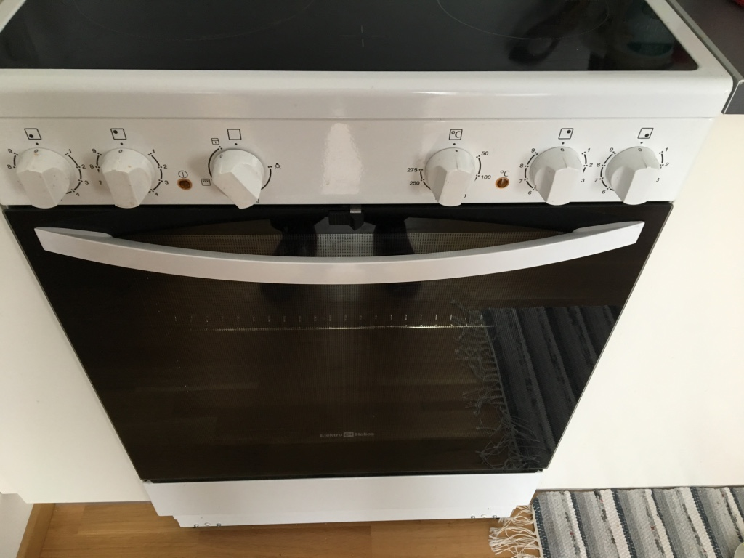

Rökning på balkonger och terrasser
Styrelsen har fått till kännedom om att en del boende i fyrvåningshusen besväras av röklukt i sina lägenheter då grannar står ute på sina balkonger och röker.
Det beror på att lägenheterna i fyrvåningshusen har sina inluftsintag vid balkongerna mot gården. Därför sugs såväl röklukt som grillos in i lägenheterna intill.

Årsstämma
Brf Lyckoslantens årsstämma kommer att äga rum torsdagen den 8 juni kl 18 i Sjöfruskolans matsal. Kallelse kommer separat.

